**Das Abenteuer Studium ist abgeschlossen – Feierliche Verabschiedung der Absolventinnen und Absolventen 2022/2023 an der TH Wildau**

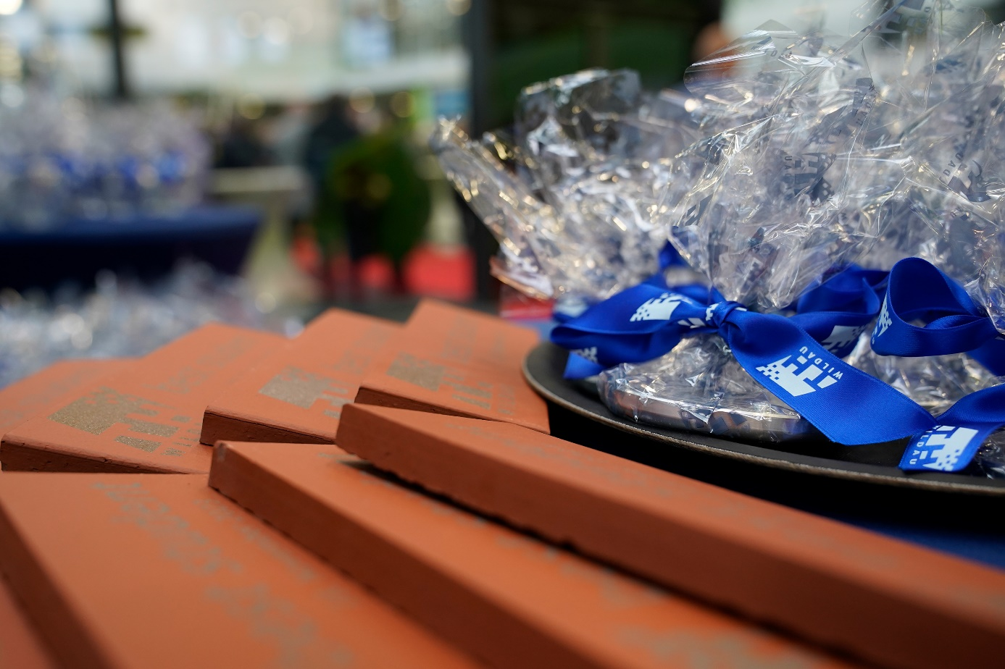

**Bildunterschrift:** In festlicher Atmosphäre wurden Ende November die Absolventinnen und Absolventen des Abschlussjahrgangs 2022/2023 an der TH Wildau und am Wildau Institute of Technology verabschiedet.

**Bilder:** Sebastian Stoye / TH Wildau

**Subheadline:** Verabschiedung 2022/2023

**Teaser:**

**Am 18. November 2023 wurden im Audimax der TH Wildau die Absolventinnen und Absolventen des Akademischen Jahres 2022/2023 verabschiedet. Zahlreiche Studierende sowie Angehörige waren gekommen, um den Abschluss des Studiums zu feiern. Auch das Wildau Institute of Technology entließ die diesjährigen Abschlussjahrgänge in einen neuen Lebensabschnitt.**

Der Anlass war feierlich, das Ambiente festlich - am 18. November 2023 wurden im Audimax der Technischen Hochschule Wildau (TH Wildau) die Absolventinnen und Absolventen des Akademischen Jahres 2022/2023 verabschiedet. Bereits am Eingang von Halle 17 wurden die Gäste auf die Veranstaltung eingestimmt: Ein großes Banner begrüßte die Absolventinnen und Absolventen mit der Aufschrift „Congratulations, you did it!“. Ein roter Teppich im Audimax, dem größten Hörsaal der Wildauer Hochschule, Blumengestecke und klangvolle Klaviermusik sorgten für die passende Atmosphäre.

**Zwei Fachbereiche, zwei Veranstaltungen**

Um 11 Uhr startete die Veranstaltung für den Fachbereich Wirtschaft, Informatik, Recht. Nach der offiziellen Eröffnung und Begrüßung durch Prof. Ulrike Tippe, Präsidentin der TH Wildau, folgten Festansprachen von Wildaus Bürgermeister Frank Nerlich sowie einer Absolventin und eines Absolventen des Abschlussjahrgangs. Im Anschluss würdigte Prof. Verena Klapschus, Prodekanin des Fachbereichs Wirtschaft, Informatik, Recht, die Studierenden mit herausragenden Prüfungsleistungen. Abschließend wurden alle 164 anwesenden Absolventinnen und Absolventen des Fachbereichs nacheinander nach vor gebeten und feierlich verabschiedet. Bei einem Sektempfang im Foyer von Halle 17 konnten alle die Veranstaltung gemeinsam ausklingen lassen und Erinnerungsfotos aufnehmen.

Um 15 Uhr folgte der Fachbereich Ingenieur- und Naturwissenschaften mit Festansprachen von Prof. Ulrike Tippe und Prof. Petra Maier von der Hochschule Stralsund, selbst Absolventin der TH Wildau. Anschließend prämierte die Flughafen Berlin Brandenburg GmbH die Abschlussarbeit eines Absolventen des Master-Studiengangs Luftfahrttechnik / Luftfahrtmanagement. Prof. Janett Mohnke vergab im Anschluss an die Ansprache eines Absolventen den DAAD-Preis für hervorragende Leistungen ausländischer Studierender an deutschen Hochschulen an Yan Bulatov. Prof. Heike Pospisil, Dekanin Ingenieur- und Naturwissenschaften, würdigte die Studierenden mit herausragenden Studienleistungen, bevor sie gemeinsam mit Präsidentin Prof. Ulrike Tippe und Prof. Jörg Reiff-Stephan, Vizepräsident für Studium und Lehre, alle 104 anwesenden Absolventinnen und Absolventen mit abschließenden und beglückwünschenden Worten in einen neuen Lebensabschnitt entließ.

**Wildau Institute of Technology feiert Abschlussjahrgänge**

Auch am Wildau Institute of Technology (WIT), 2005 als Institut an der TH Wildau gegründet, ging es in der vergangenen Woche feierlich zu. Am 24. November wurden die Absolventinnen und Absolventen der Abschlussjahrgänge 2023 der berufsbegleitenden Master-Studiengänge Aviation Management, Bibliotheksinformatik und Business Management verabschiedet. Die Feierlichkeiten dazu fanden in der Hochschulbibliothek statt. Die Absolventinnen und Absolventen trugen in diesem Rahmen ganz traditionell Doktorhut und Talar.

**Weiterführende Informationen**

Zur Bildergalerie des Fachbereichs INW: <https://www.th-wildau.de/im-studium/neuigkeiten-und-veranstaltungen/verabschiedung/impressionen-2023-inw/>

Zur Bildergalerie des Fachbereichs WIR: <https://www.th-wildau.de/im-studium/neuigkeiten-und-veranstaltungen/verabschiedung/impressionen-2023-wir/>

**Informationen zum WIT:** <https://www.wit-wildau.de/>

**Fachliche Ansprechperson TH Wildau:  
Juliane Bönisch / Michael Schmidt**

**Marketing und Events**

**TH Wildau**

**Hochschulring 1, 15745 Wildau**

**Tel.:  +49 3375 508 444 /-383  
E-Mail:** events@th-wildau.de

**Ansprechpersonen Externe Kommunikation TH Wildau:  
Mike Lange / Mareike Rammelt**

**TH Wildau**

**Hochschulring 1, 15745 Wildau**

**Tel. +49 (0)3375 508 211 / -669**

**E-Mail:** presse@th-wildau.de